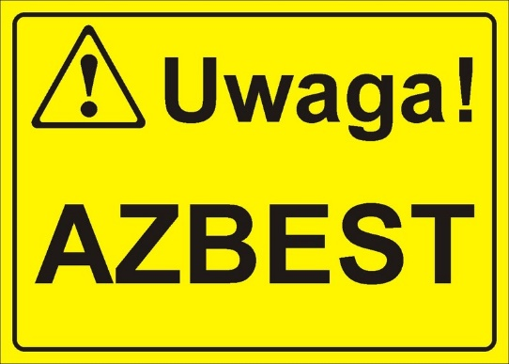
Zgodnie z Uchwałą Nr X/105/2019 Rady Gminy Grudziądz z dnia
29 maja 2019 r. w sprawie zasad udzielania dotacji celowej na dofinansowanie inwestycji z zakresu ochrony środowiska związanych z usuwaniem wyrobów zawierających azbest, Wójt Gminy Grudziądz ogłasza

od 1 marca 2023 r. do 28 kwietnia 2023 r.

nabór wniosków o udzielenie dotacji celowej na demontaż, transport i utylizację wyrobów zawierających azbest na terenie Gminy Grudziądz.
Formularze wniosków dostępne są na stronie internetowej Gminy oraz w siedzibie Urzędu Gminy Grudziądz.
Więcej informacji można uzyskać w siedzibie Urzędu Gminy w Grudziądzu przy ul. Wybickiego 38 w Grudziądzu
oraz pod numerem telefonu (56) 45-11-146.

WÓJT
/-/ Andrzej Rodziewicz

